Het komt voor dat externe personen worden uitgenodigd in een UMCU Teams omgeving. De meeste van deze gebruikers hebben geen UMCU account en moeten aanmelden met hun privé account.

Zodra de externe persoon een link via een website of in zijn/haar e-mail krijgt voor het deelnemen aan een UMCU Teams omgeving als gast komt er een extra scherm voor het instellen van een externe MFA methode, zie screenshot hieronder:
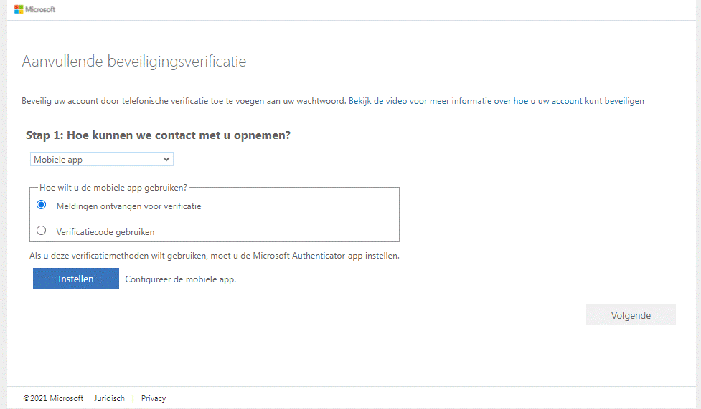

Vervolgens kies je hoe je de mobiel app wilt gebruiken. Hier kun je kiezen voor twee opties:
- Meldingen ontvangen voor verificatie, dit is een pushnotificatie waarbij je op 'Goedkeuren' kunt klikken. Deze komt automatisch naar voren (mits je pushnotificaties aan hebt staan).
- Verificatiecode gebruiken, hiervoor moet je de applicatie opstarten en krijg je een 6-cijferige code te zien. Deze kun je vervolgens op de website invoeren.

Nadat je een keuze hebt gemaakt, klik je op 'Instellen'. Op het volgende scherm heb je een QR-code die je moet scannen op de Microsoft Authenticator app.

Als je nog niet beschikt over de Microsoft Authenticator kun je deze nu downloaden via de App Store of Google Play Store. Nadat de applicatie is geïnstalleerd kun je klikken op het '+'-icoon om een

account toe te voegen. Heb je al een account? klik dan op een Android toestel op de drie puntjes rechts bovenin en voor Apple is dat het '+'-icoon.
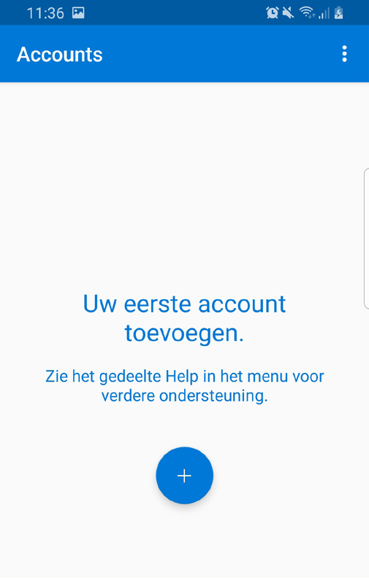 | 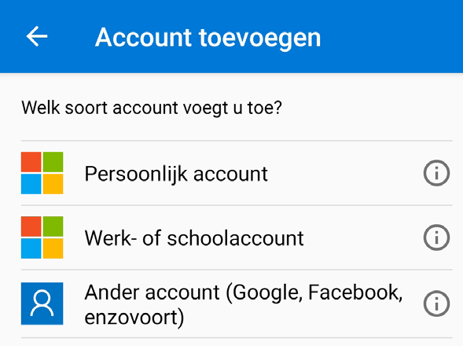

Kies vervolgens voor "persoonlijk account " en selecteer "Een QR-code scannen". Scan daarna de QR-code die op je scherm te zien is. Klik hierna op 'Volgende' en de website zal een test pushnotificatie sturen die je moet goedkeuren. Nadat je dit hebt gedaan is je externe MFA methode ingesteld en kun je aanmelden op MS Teams omgeving van het UMCU.

